Оценка экологического состояния луга по растительному покрову
Автор: Калягин Артём, 10 лет МОУ СОШ №3 г. Тутаев, Ярославская область
Руководитель: Глазунова Галина Викторовна, педагог дополнительного образования МОУ СОШ № 3 г. Тутаев, Ярославская область.
Введение Луга дают корм и служат местом обитания для многих диких представителей животного мира. Луговая растительность выполняет большую защитную функцию, препятствуя процессам эрозии и выдувания почвы. Луга вносят необходимое разнообразие в структуру ландшафта, повышая его эстетическую ценность, и приобретают все больше значение как места для отдыха населения. Одним из характерных свойств лугов, определяющих их ценность, является видовое разнообразие травянистых растений: на сравнительно небольшой площади нередко насчитывается несколько десятков видов. Одни их них доминируют в травостое, хорошо заметны и многим знакомы, другие, напротив, встречаются лишь в некоторых типах лугов, доля их в травостое очень невелика. Нередко на лугах встречаются представители лесной флоры, сохраняющиеся длительное время на месте сведенного леса. Природные луговые ценозы и дикорастущие луговые травы составляют золотой фонд нашей флоры.
Описание объекта исследования: для исследования был выбран луг, находящийся на левом берегу Волги, недалеко от устья реки Урдома, в посёлке Урдома Тутаевского района Ярославской области. Луг имеет длину около 200 метров и ширину около 25 метров. На востоке и севере луг окружает большой лес, на северо-западе река Урдома, на западе посёлок Урдома, на юге посёлок Мазино и берёзовая роща. Высота травостоя 1 м, местами до 1,5 м. Антропогенное воздействие незначительное, по краю луга проходит заросшая тропа.
Цель: Исследовать экологическое состояние луга по растительному покрову.
Задачи: 1.Определить видовой состав растений.
2. Исследовать экологические условия луга по шкале Раменского.
Методика: на лугу проведено определение всех видов травянистых растений. Определение видов проводились с помощью атласов определителей. С.Ю. Раделова, Новикова В.С., А.И. Земскова. Для исследования экологических условий произрастания видов в природных травостоях были использованы таблицы Раменского. Они представляют собой алфавитный список растений и экологическую амплитуду их произрастания в зависимости от проективного обилия этого растения в данном сообществе. Пользуясь этими таблицами можно определить условия местообитания по растительности. Для исследования проективного покрытия использовалась шкала обилия Drude. Для удобства использования каждому виду растений на площадке были присвоены условные буквенные обозначения в соответствии с их проективными обилиями. Данная шкала является стандартной шкалой, используемой ботаниками. С помощью таблиц Раменского был определён диапазон экологических характеристик для каждого вида растений. Для выявления ограничительных ступеней, необходимо расположить их со стороны сухого крыла ряда («от»)- в убывающем порядке изменений, а ограничительные ступени со стороны влажного крыла ряда («до»)- в возрастающем порядке. В результате получим два ряда последовательных ступеней, в которых попарно сопоставляются наиболее «влажные» и наиболее «сухие» ступени. (Приложение). Согласно методике Раменского необходимо учитывать такие экологические характеристики как: увлажнение (У), богатство и засоленность почвы (БЗ), пастбищная дигрессия (ПД), переменность увлажнения (ПУ), аллювиальность (А).
Шкала увлажнения (У) характеризует степень общей влажности местообитания. Это не буквальная сиюминутная влажность почвы или воздуха, а некоторая комплексная характеристика, включающая в себя среднегодовую сумму осадков, степень увлажнения почвы и тип растительного сообщества. Всего Раменским выделено 12 градаций данной шкалы.
Шкала активного богатства и засоленности почв (БЗ) это её обеспеченность элементами питания растений в подвижной и усвояемой растениями форме (растворимые соли, соединения азота и др.). Выделяется 10 градаций данной шкалы.
Шкала пастбищной дигрессии (ПД) характеризует интенсивность сбоя травяного покрова травоядными животными, в первую очередь влияние на травяной покров крупного рогатого скота. Данный показатель характеризует также и естественный сбой травяного покрова дикими травоядными животными, а также вытаптывание травяного покрова людьми. Данная шкала подразделена на 7 градаций.
Шкала переменности увлажнения (ПУ) характеризует постоянство водного баланса местности, где расположено данное луговое сообщество. Выделяется 6 градаций данной шкалы.
Шкала аллювиальности (А) характеризует степень « аллювиальности» местности, где произрастает данное луговое сообщество. Аллювий – это речные отложения, аллювиальность – это подверженность данной местности периодическим затоплениям речной водой или последствия таких затоплений в прошлом. Выделяется 7 градаций данной шкалы.
Результаты: всего на лугу было найдено 28 видов растений, принадлежащих к 17 семействам. Все обнаруженные виды являются луговыми. Видов, занесенных в Красную Книгу, не обнаружено. Степень по шкале увлажнения – 72,3, следовательно увлажнение -влажнолуговое. Такой луг является высокоурожайным сенокосным пастбищем, иногда страдающим от недостатка влаги во второй половине лета. Это – лучшее местообитание для луговых трав. Ступень по шкале переменности увлажнения – 8, что соответствует переменно – обеспеченному водному питанию. Эти условия наиболее обычны для разных местообитаний лесной зоны. Обеспеченность водного питания изменчива по годам. Ступень по шкале богатства и засоления почв – 12, довольно богатые почвы. Это типичное местообитание пойменных и низменных лугов. Ступень по шкале аллювиальности – 4, что означает слабоаллювиальные почвы, имеющие около 2,5 мм наилка. Ступень по шкале пастбищной дигрессии – 5, что соответствует умеренному влиянию выпаса или слабому вытаптыванию людьми.
Вывод. По типу растений луг является пойменным. Видовой состав растений соответствует влажнолуговому местообитанию повышенной части поймы лесной зоны. Обеспеченность водным питанием переменная, изменчива по годам, что соответствует лесной зоне. Почвы довольно богатые, слабоаллювиальные, что соответствует пойменным лугам. По степени пастбищной дигрессии можно предположить, что луг подвержен умеренному выпасу скота или слабому вытаптыванию людьми. Луг является высокоурожайным сенокосным пастбищем, однако из-за слабой дигрессии коренное разнотравье почти выпадает, появляются и разрастаются пастбищные сорняки, а верховые сенокосные злаки начинают вытеснять низовые пастбищные.

Приложения
Расчёт ступеней экологических условий
Расчёт ступени увлажнения (У)
от | 84 | 70 | 66 | 59 | 59 | 57 | 53 | 48
до | 65 | 74 | 79 | 80 | 82 | 92 | 98 | 99
 |  | 72 | 72,5
Ступень по шкале увлажнения- 72,3 Влажнолуговое
Расчёт ступени переменности увлажнения (ПУ)
от | 10 | 7 | 6 | 5 | 4 | 2
до | 7 | 10 | 10 | 11 | 11 | 16
 | 8,5 | 8,5 | 8 | 8 | 7,5
Ступень по шкале переменности увлажнения- 8. Переменно – обеспеченное
Расчёт ступени активного богатства и засоления почв (БЗ)
от | 13 | 9 | 9 | 8 | 6 | 6 | 5
до | 11 | 13 | 15 | 17 | 17 | 18 | 19
 | 12
Ступень по шкале активного богатства и засоления почвы- 12. Довольно богатые
Расчёт ступени аллювиальности (А)
от | 0 | 0 | 0 | 0 | 0 | 0 | 0
до | 3 | 4 | 5 | 6 | 8 | 8 | 8
 | 1,5 | 2 | 2,5 | 3 | 4 | 4 | 4
Ступень по шкале аллювиальности- 4. Слабо аллювиальные

Расчёт ступени пастбищной дигрессии (ПД)
от | 2 | 1 | 1 | 1 | 1 | 1 | 1
до | 5 | 5 | 5 | 6 | 6 | 8 | 8
 | 5
Ступень по шкале пастбищной дигрессии- 5. Умеренное влияние выпаса (полупастбищная стадия)
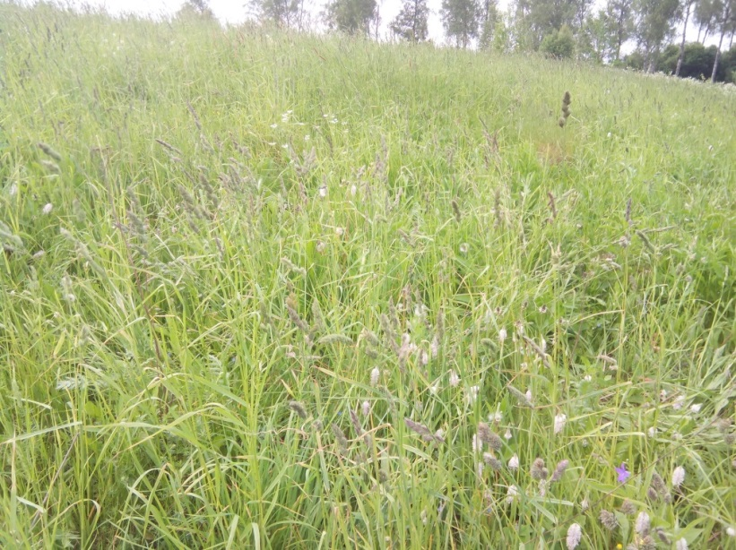
Исследуемый луг. Определение растений.
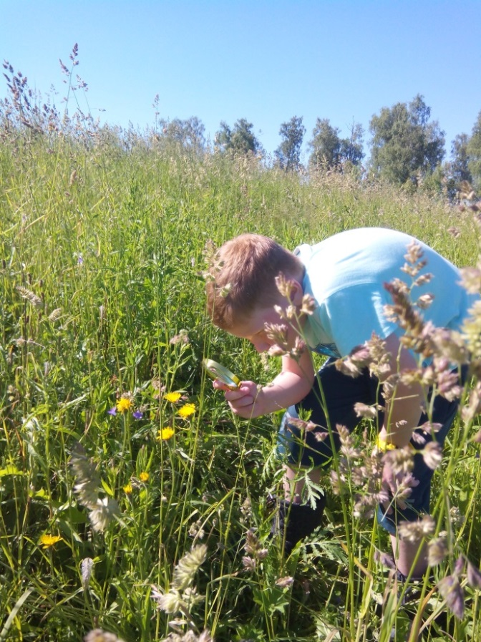
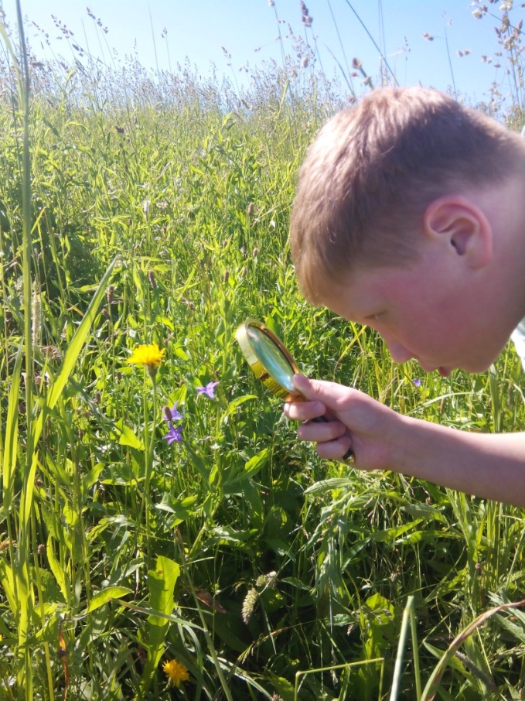
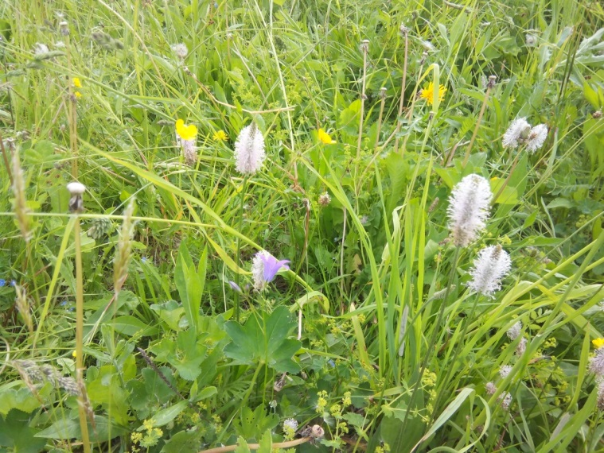
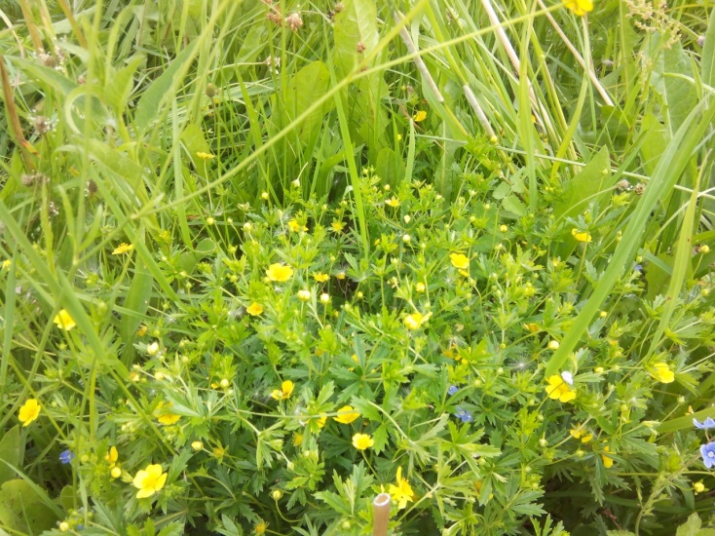

Луговые растения. Фото автора

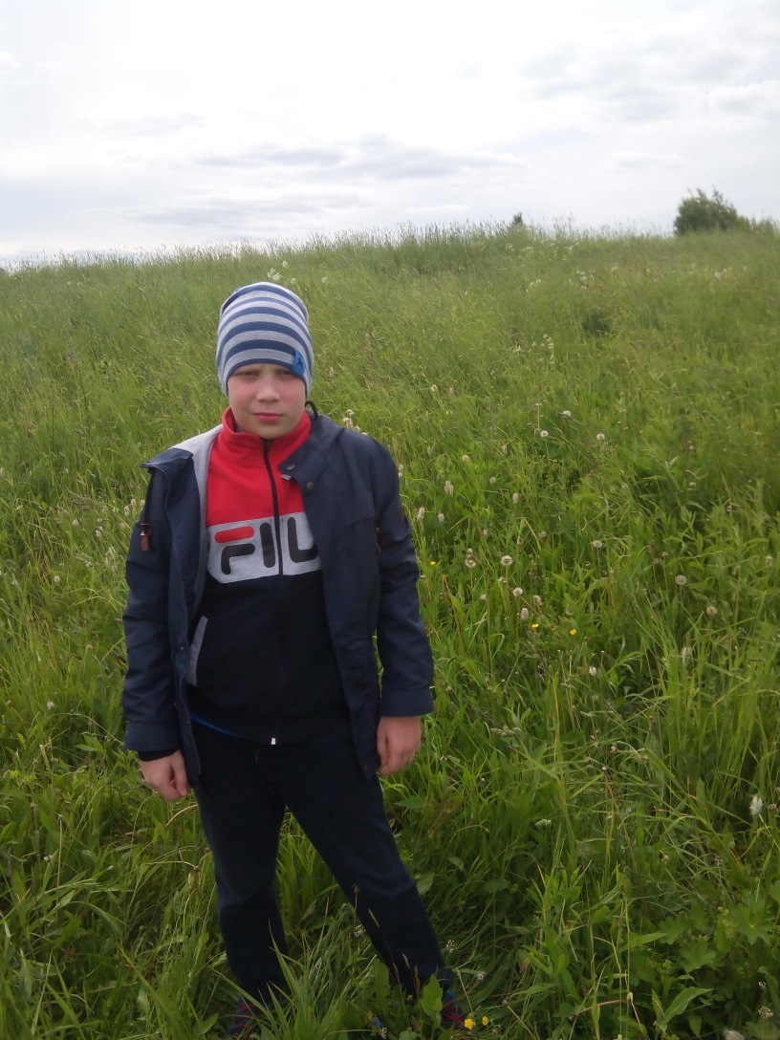
Я – исследователь.

